汇添富盈润混合型证券投资基金C类份额更新基金产品资料概要(2024年06月07日更新)
编制日期：2024年06月06日
送出日期：2024年06月07日
本概要提供本基金的重要信息，是招募说明书的一部分。
作出投资决定前，请阅读完整的招募说明书等销售文件。
- 产品概况

基金简称 | 汇添富盈润混合 | 基金代码 | 004946
下属基金简称 | 汇添富盈润混合C | 下属基金代码 | 004947
基金管理人 | 汇添富基金管理股份有限公司 | 基金托管人 | 中国建设银行股份有限公司
基金合同生效日 | 2017年09月06日 | 上市交易所 | -
上市日期 | - | 基金类型 | 混合型
交易币种 | 人民币 | 运作方式 | 普通开放式
开放频率 | 每个开放日
基金经理 | 胡奕 | 开始担任本基金基金经理的日期 | 2020年07月01日
 |  | 证券从业日期 | 2014年07月07日
其他 | -

二、 基金投资与净值表现

（一）投资目标与投资策略
投资目标 | 在严格控制风险和保持资产流动性的基础上，通过积极主动的管理，追求基金资产的长期稳定回报。
投资范围 | 本基金的投资范围为具有良好流动性的金融工具，包括国内依法发行上市的股票(含中小板、创业板及其他经中国证监会核准上市的股票)、存托凭证、债券(包括国债、央行票据、金融债券、企业债券、公司债券、中期票据、短期融资券、超短期融资券、次级债券、政府支持债券、政府支持机构债券、地方政府债券、可交换债券、中小企业私募债券、可转换债券(含分离交易可转债)及其他经中国证监会允许投资的债券)、资产支持证券、债券回购、同业存单、银行存款(包含协议存款、定期存款及其他银行存款)、货币市场工具、权证、股指期货、股票期权、国债期货以及法律法规或中国证监会允许基金投资的其他金融工具(但须符合中国证监会相关规定)。  如法律法规或监管机构以后允许基金投资其他品种，基金管理人在履行适当程序后，可以将其纳入投资范围。  基金的投资组合比例为：本基金投资于债券、资产支持证券、债券回购、同业存单、银行存款、货币市场工具等固定收益类资产的比例不低于基金资产的60%，投资于股票及存托凭证、权证等权益类资产的比例不高于基金资产的 40%，每个交易日日终在扣除股指期货、国债期货和股票期权合约需缴纳的交易保证金后，现金或到期日在一年以内的政府债券的投资比例合计不低于基金资产净值的 5%。  如法律法规或监管机构变更投资品种的投资比例限制，基金管理人在履行适当程序后，可以调整上述投资品种的投资比例。
主要投资策略 | 本基金在保证资产配置符合基金合同规定的前提下，采用CPPI（Constant Proportion Portfolio Insurance）恒定比例组合保险策略来实现本金保值和增值的目标。CPPI策略主要根据市场的波动来调整、修正风险类资产的风险乘数，以确保投资组合在一段时间以后的价值不低于事先设定的某一目标价值，从而达到投资组合保值增值的目的。投资过程中，基金管理人将在风险类资产投资风险加大和收益增强这两者之间寻找适当的平衡点，即确定适当的风险乘数，力求既能够保证投资组合风险可控，又能够尽量地为投资者创造更多收益。  本基金的投资策略主要包含资产配置策略、债券投资策略、股票投资策略、资产支持证券投资策略、金融衍生工具投资策略、融资投资策略。
业绩比较基准 | 中债综合指数收益率*80%+沪深300指数收益率*20%
风险收益特征 | 本基金为混合型基金，其预期风险收益水平高于债券型基金及货币市场基金，低于股票型基金，属于中等收益风险特征的基金。
注：投资者欲了解本基金的详细情况，请仔细阅读本基金的《招募说明书》。本基金产品有风险，投资需谨慎。
（二）投资组合资产配置图表
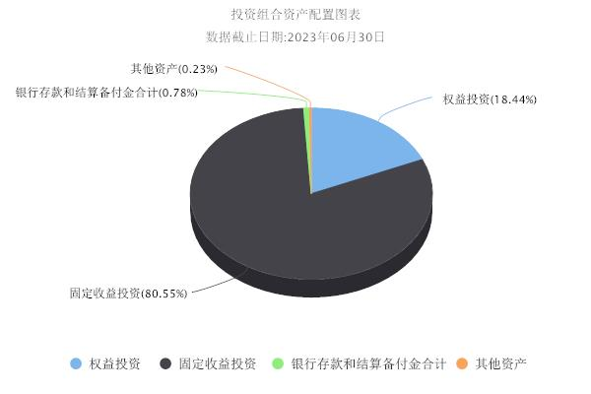

（三）自基金合同生效以来基金每年的净值增长率及与同期业绩比较基准的比较图
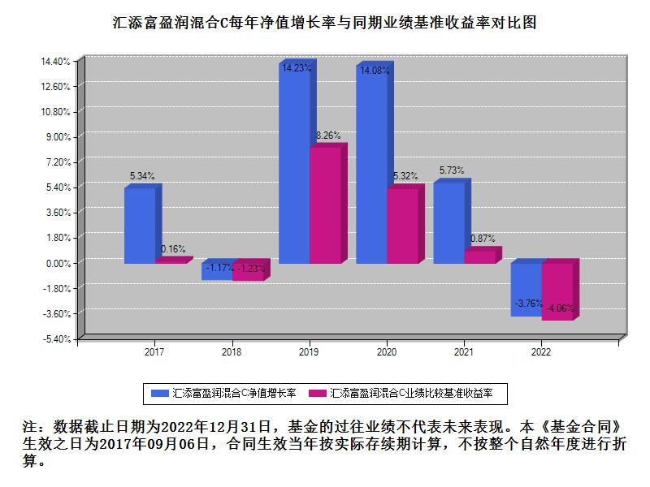
三、投资本基金涉及的费用
（一）基金销售相关费用
以下费用在申购/赎回基金过程中收取：

费用类型 | 份额（S）或金额（M）/持有期限（N） | 费率/收费方式 | 备注
赎回费 | 0天≤N<7天 | 1.50%
 | 7天≤N<30天 | 0.50%
 | N≥30天 | 0.00%
申购费 | 本基金 C 类份额不收取申购费用。

注：本基金已成立，投资本基金不涉及认购费。
（二）基金运作相关费用
以下费用将从基金资产中扣除：

费用类别 | 年费率或金额 | 收费方式 | 收取方
管理费 | 1% | - | 基金管理人、销售机构
托管费 | 0.2% | - | 基金托管人
销售服务费 | 0.4% | - | 销售机构
审计费用 | - | 45000.00元/年 | 会计师事务所
信息披露费 | - | 80000.00元/年 | 规定披露报刊
指数许可使用费 | - | - | 指数编制公司
其他费用 | - | 《基金合同》生效后与基金相关的律师费和诉讼费；基金份额持有人大会费用；基金的证券、期货交易费用；基金的银行汇划费用；基金的开户费用、账户维护费用等。 | -

注：本基金费用的计算方法和支付方式详见本基金的《招募说明书》。本基金交易证券、基金等产生的费用和税负，按实际发生额从基金资产扣除。本基金运作相关费用年金额为基金整体承担费用，非单个份额类别费用，且年金额为预估值，最终实际金额以基金定期报告披露为准。
（三）基金运作综合费用测算
若投资者申购本基金份额，在持有期间，投资者需支出的运作费率如下表：
基金运作综合费率（年化）
1.76%

注：基金运作综合费率（年化）测算日期为2024年06月06日。基金管理费率、托管费率、销售服务费率（若有）为基金现行费率，其他运作费用以最近一次基金年报披露的相关数据为基准测算。
四、风险揭示与重要提示
（一）风险揭示
本基金不提供任何保证。投资者可能损失投资本金。投资有风险，投资者购买基金时应认真阅读本基金的《招募说明书》等销售文件。
本基金的风险包括市场风险、管理风险、流动性风险、特有风险、操作或技术风险、合规性风险、其他风险，其中特有风险包括：1、本基金可投资中小企业私募债券、股指期货、股票期权、国债期货，参与融资交易，投资标的所面临的风险可能会给基金净值带来一定的负面影响和损失。2、在基金合同生效后，连续六十个工作日出现基金份额持有人数量不满200人或者基金资产净值低于5000万元情形的，基金管理人将提前终止基金合同，因此，本基金存在基金合同终止风险。3、基金资产投资于科创板股票，会面临科创板机制下因投资标的、市场制度以及交易规则等差异带来的特有风险，包括但不限于市场风险、流动性风险、科创板企业退市风险、政策风险等。基金可根据投资策略需要或市场环境的变化，选择将部分基金资产投资于科创板股票或选择不将基金资产投资于科创板股票，基金资产并非必然投资于科创板股票。4、本基金可投资存托凭证，除普通股票投资可能面临的宏观经济风险、政策风险、市场风险、流动性风险外，投资存托凭证可能还会面临以下风险：1）存托凭证持有人与持有基础股票的股东在法律地位享有权利等方面存在差异可能引发的风险；2）发行人采用协议控制架构的风险；3）增发基础证券可能导致的存托凭证持有人权益被摊薄的风险；4）交易机制相关风险；5）存托凭证退市风险；6）其它风险。 5、本基金还可能面临启用侧袋机制的风险。
（二）重要提示
中国证监会对本基金募集的注册，并不表明其对本基金的价值和收益作出实质性判断或保证，也不表明投资于本基金没有风险。
基金管理人依照恪尽职守、诚实信用、谨慎勤勉的原则管理和运用基金财产，但不保证基金一定盈利，也不保证最低收益。
基金投资者自依基金合同取得基金份额，即成为基金份额持有人和基金合同的当事人。
本基金的争议解决处理方式为仲裁。具体仲裁机构和仲裁地点详见本基金合同的具体约定。
基金产品资料概要信息发生重大变更的，基金管理人将在三个工作日内更新，其他信息发生变更的，基金管理人每年更新一次。因此，本文件内容相比基金的实际情况可能存在一定的滞后，如需及时、准确获取基金的相关信息，敬请同时关注基金管理人发布的相关临时公告等。
五、其他资料查询方式
以下资料详见基金管理人网站：www.99fund.com、电话：400-888-9918
1. 基金合同、托管协议、招募说明书
2. 定期报告，包括基金季度报告、中期报告和年度报告
3. 基金份额净值
4. 基金销售机构及联系方式
5. 其他重要资料
六、其他情况说明
本次更新主要涉及“投资本基金涉及的费用”章节。

